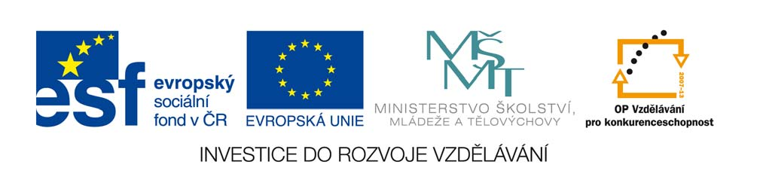

Výsledek výzvy k podávání nabídek
Číslo zakázky: | C/12/941
Název programu: | Operační program Vzdělávání pro konkurenceschopnost
Registrační číslo projektu: | CZ.1.07/2.4.00/31.0012
Název projektu: | Partnerství a sítě ve stavebnictví
Název zakázky: | Kurz ,,Prezentace studentských portfolií v informačním portálu“ – OKTAEDR 2012
Datum vyhlášení zakázky: | 28. 11. 2012
Název/obchodní firma zadavatele: | Vysoké učení technické v Brně
Název obchodní firma vybraného dodavatele: | Sdružení CEPAC-Morava
Sídlo dodavatele: | Jeremenkova 1142/42, 772 00 Olomouc
Osoba oprávněná jednat jménem dodavatele: | RNDr. Josef Drdla, výkonný ředitel
IČ dodavatele: | 60800909

Kontaktní osoba pro případ doplnění formuláře před jeho uveřejněním na www.msmt.cz
Jméno: | Dana
Příjmení: | Kohoutová
E‐mail: | kohoutova.d@fce.vutbr.cz
Telefon: | +420 541 147 122

V Brně dne 12. 12. 2012
Podpis zadavatele: ………………………………………………………………………..
prof. Ing. Rostislav Drochytka, CSc., děkan

